Vendim

Nr.364, datë 13.6.2007

PËR NJË SHTESË NË VENDIMIN NR.547, DATË 9.8.2006 TË KËSHILLIT TË MINISTRAVE “PËR KRIJIMIN E AGJENCISË KOMBËTARE TË BURIMEVE NATYRORE”, TË NDRYSHUAR

Nё mbёshtetje tё nenit 100 tё Kushtetutёs, tё nenit 10 të ligjit nr.9000, datë 30.1.2003 “Për organizimin dhe funksionimin e Këshillit të Ministrave”, të ligjit nr.8379, datë 29.7.1998 “Për hartimin dhe zbatimin e Buxhetit të Shtetit të Republikës së Shqipërisë”, të ndryshuar dhe të ligjit nr.9645, datë 27.11.2006 “Për Buxhetin e Shtetit të vitit 2007”, me propozimin e Ministrit tё Ekonomisë, Tregtisë dhe Energjetikës, Kёshilli i Ministrave

VENDOSI:

1. Pas pikës 9 të vendimit nr.547, datë 9.8.2006 të Këshillit të Ministrave, të ndryshuar, shtohet pika 9/1, me këtë përmbajtje:
“9/1 a) Vlera prej 15 000 000 (pesëmbëdhjetë milionë) lekësh, miratuar për Agjencinë Kombëtare të Energjisë, në buxhetin e vitit 2007, programi “Mbështetje për energjinë”, zëri “Studime e projektime”, të transferohet në programin “Mbështetje për burimet natyrore”, zëri “Studime e projektime”.
b) Përballimi i shpenzimeve për pagat e punonjësve që dalin të papunë nga ristrukturimi, të bëhet nga buxheti i vitit 2007, miratuar për Agjencinë Kombëtare të Energjisë, programi “Mbështetje për energjinë” prej 1 800 000 (një milion e tetëqind mijë) lekësh, zëri “Shpenzime korrente”.”.
2. Ngarkohen Ministria e Financave dhe Ministria e Ekonomisë, Tregtisë dhe Energjetikës për zbatimin e këtij vendimi.
Ky vendim hyn nё fuqi pas botimit nё Fletoren Zyrtare.

KRYEMINISTRi
Sali Berisha

Vendim

Nr.369, datë 13.6.2007

pËR FONDIN E VEÇANTË NË INSTITUCIONET BUXHETORE

Në mbështetje të nenit 100 të Kushtetutës, të nenit 7 të ligjit nr.8379, datë 29.7.1998 “Për hartimin dhe zbatimin e Buxhetit të Shtetit të Republikës së Shqipërisë”, të nenit 18 të ligjit nr.8549, datë 11.11.1999 “Statusi i nëpunësit civil” dhe të ligjit nr.8487, datë 13.5.1999 “Për kompetencat për caktimin e pagave të punës”, të ndryshuar, me propozimin e Ministrit të Financave, Këshilli i Ministrave

VENDOSI:

1. Në institucionet buxhetore, institucionet e pavarura dhe në njësitë e qeverisjes vendore të krijohet një fond i veçantë, në masën 5 për qind të fondit të planifikuar të pagave, i cili të përdoret nga drejtuesit e institucioneve për shpërblimin e punonjësve, për rezultate të mira në punë, për shpërblimin në fund të vitit, për dhënie ndihmash të menjëhershme, në raste fatkeqësish dhe raste të tjera të kësaj natyre, si dhe për veprimtari social-kulturore.
2. Shpërblimi për rezultate të mira në punë gjatë vitit, për çdo punonjës, nuk duhet të jetë më shumë se 1 (një) pagë mujore. Ky shpërblim në ministritë dhe institucionet qendrore, të cilat janë në fushën e veprimit të ligjit të shërbimit civil, jepet në bazë të rezultateve individuale në punë, sipas parimeve dhe procedurës së përcaktuar në legjislacionin e shërbimit civil. Edhe në rastet kur me ligje të veçanta masa e shpërblimit është më e madhe se një pagë mujore, kjo do të përballohet nga ky fond i veçantë.
3. Shpërblimi në fund të vitit i jepet çdo punonjësi buxhetor, në masën 10 000 ( dhjetë mijë) lekë, pavarësisht shpërblimit sipas pikës 2 të këtij vendimi, i cili të përballohet nga fondi i veçantë.
4. Efektet financiare, që rrjedhin nga zbatimi i këtij vendimi, të përballohen nga buxheti vjetor, i miratuar për çdo institucion.
5. Ngarkohet Ministria e Financave për nxjerrjen e udhëzimit përkatës.
6. Vendimi nr.434, datë 28.6.2006 i Këshillit të Ministrave “Për fondin e veçantë në institucionet buxhetore”, shfuqizohet.
Ky vendim hyn në fuqi menjëherë.

KRYEMINISTRi
Sali Berisha

VENDIM

Nr.377, datë 20.6.2007

PËR NDRYSHIMIN E PËRGJEGJËSISË SË ADMINISTRIMIT TË MJEDISEVE NGA ISH-KOMISIONI I LETRAVE ME VLERË TE KËSHILLI KOMBËTAR I KONTABILITETIT DHE TE BURSA E TIRANËS

Në mbështetje të nenit 100 të Kushtetutës dhe të nenit 15 të ligjit nr.8743, datë 22.2.2001 “Për pronat e paluajtshme të shtetit”, të ndryshuar, me propozimin e Ministrit të Financave, Këshilli i Ministrave

VENDOSI:

1. Mjediset, 3 zyra në pjesën veriore, në përgjegjësi administrimi të ish-Komisionit të Letrave me Vlerë, t’i kalojnë në përgjegjësi administrimi Këshillit Kombëtar të Kontabilitetit, për t’u përdorur sipas planimetrisë, që i bashkëlidhet këtij vendimi.
2. Mjediset, 3 zyra në pjesën jugore, në përgjegjësi administrimi të ish-Komisionit të Letrave me Vlerë, t’i kalojnë në përgjegjësi administrimi Bursës së Tiranës, për t’u përdorur sipas planimetrisë, që i bashkëlidhet këtij vendimi.
3. Këshillit Kombëtar të Kontabilitetit dhe Bursës së Tiranës u ndalohen t’ua ndryshojnë destinacionin këtyre pronave, t’i tjetërsojnë ose t’ua japin në përdorim të tretëve.
4. Ngarkohen Autoriteti i Mbikëqyrjes Financiare, Bursa e Tiranës, sh.a., Këshilli Kombëtar i Kontabilitetit dhe kryeregjistruesi i Pasurive të Paluajtshme të Republikës së Shqipërisë të ndjekin procedurat e nevojshme për zbatimin e këtij vendimi.
Ky vendim hyn në fuqi menjëherë dhe botohet në Fletoren Zyrtare.

KRYEMINISTRi
Sali Berisha

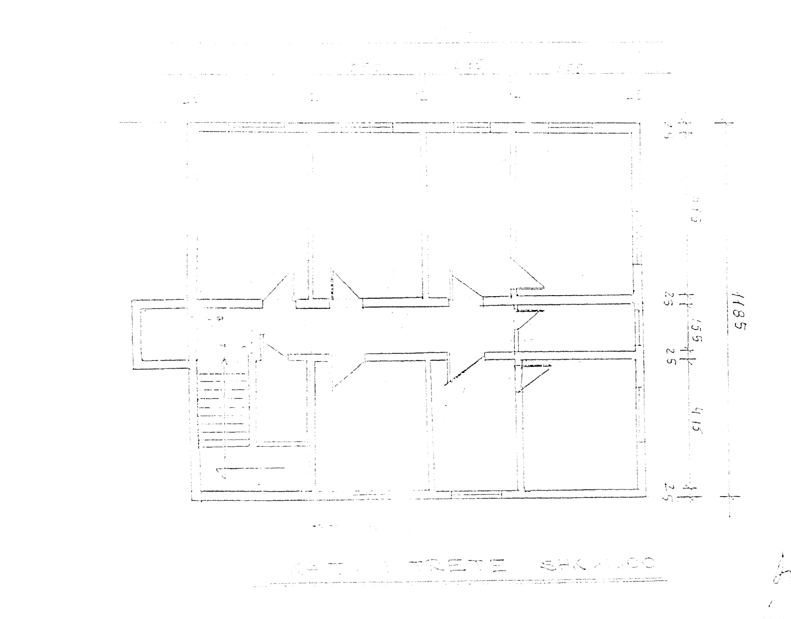

VENDIM

Nr.381, datë 20.6.2007

PËR SHPRONËSIMIN, PËR INTERES PUBLIK, TË PRONARËVE TË PASURIVE TË PALUAJTSHME, PRONË PRIVATE, QË PREKEN nga REHABILITIMI

i RRUGËS SË ZALL-HERRIT

Në mbështetje të nenit 100 të Kushtetutës, të neneve 5, pika 1, 20 e 21, të ligjit nr.8561, datë 22.12.1999 “Për shpronësimet dhe marrjen në përdorim të përkohshëm të pasurisë, pronë private, për interes publik” dhe të nenit 8 të ligjit nr.9464, datë 28.12.2005 “Për Buxhetin e Shtetit të vitit 2006”, të ndryshuar, me propozimin e Ministrit të Punëve Publike, Transportit dhe Telekomunikacionit, Këshilli i Ministrave

VENDOSI:

1. Shpronësimin, për interes publik, të pronarëve të pasurive të paluajtshme, pronë private, që preken nga rehabilitimi i rrugës së Zall-Herrit.
2. Shpronësimi të bëhet në favor të Drejtorisë së Përgjithshme të Rrugëve.
3. Pronarët e pasurive të paluajtshme, pronë private, që shpronësohen, të kompensohen në vlerë të plotë, sipas masës, që paraqitet në tabelën, që i bashkëlidhet këtij vendimi, si pjesë përbërëse e tij, për sipërfaqen 821 m² tokë arë, e vlerësuar me 606 lekë/ m², dhe 335 m² tokë truall, e vlerësuar me 708,1 lekë/ m², e vlerësuar në shumën e përgjithshme 734 739,5 (shtatëqind e tridhjetë e katër mijë e shtatëqind e tridhjetë e nëntë presje pesë) lekë.
4. Ky fond të përballohet nga llogaria speciale e krijuar si transfertë kapitale për t’u përdorur për shpronësimet.
5. Shpenzimet procedurale, në shumën 133 500 (njëqind e tridhjetë e tre mijë e pesëqind) lekë, të përballohen nga Drejtoria e Përgjithshme e Rrugëve.
6. Shpronësimi të fillojë e të përfundojë brenda muajit qershor 2007.
7. Drejtoria e Përgjithshme e Rrugëve të bëjë likuidimin e pronarëve brenda afatit të parashikuar në pikën 6 të këtij vendimi.
8. Ngarkohen Ministria e Punëve Publike, Transportit dhe Telekomunikacionit dhe Drejtoria e Përgjithshme e Rrugëve për zbatimin e këtij vendimi.
Ky vendim hyn në fuqi menjëherë dhe botohet në Fletoren Zyrtare.

LISTA E PRONARËVE QË DO TË SHPRONËSOHEN SI REZULTAT I REHABILITIMIT

TË RRUGËS SË ZALL-HERRIT

Nr. | Emër | Atësia | Mbiemër | Z.K | Nr.pas | Lloji | Sip | Çmimi | Vl/lekë
1. | Kujtim | Ali | Shera | 2066 | 218/1 | truall | 335 | 708.1 | 237213.5
2. | Qemal | Rexhep | Gurra | 2066 | 162/27 | arë | 376 | 606 | 227 856
3. | Ndoc | Ndoc | Pepkolaj | 2066 | 220/1 | arë | 445 | 606 | 269 670
 | Totali |  |  |  |  |  | 1 156 |  | 734 739,5

Vlera totale e këtij shpronësimi është 734 739,5 shtatëqind e tridhjetë e katër mijë e shtatëqind e tridhjetë e nëntë pikë pesë lekë.

KRYEMINISTRi
Sali Berisha

VENDIM

Nr.382, datë 20.6.2007

PËR DISA NDRYSHIME E SHTESA NË VENDIMIN NR.515, DATË 19.7.2006 TË KËSHILLIT TË MINISTRAVE “PËR RISTRUKTURIMIN E INSTITUTEVE KËRKIMORE SHKENCORE, NË VARËSI TË MINISTRISË SË BUJQËSISË, USHQIMIT DHE MBROJTJES SË KONSUMATORIT”, TË NDRYSHUAR

Në mbështetje të nenit 100 të Kushtetutës, të neneve 12, 13 e 14, të ligjit nr.7893, datë 22.12.1994 “Për shkencën dhe zhvillimin teknologjik”, të ndryshuar, të neneve 21, 27 e 29, të ligjit nr.8379, datë 29.7.1998 “Për hartimin dhe zbatimin e Buxhetit të Shtetit të Republikës së Shqipërisë”, të neneve 13 e 15, shkronja “c”, të ligjit nr.8743, datë 22.2.2001 “Për pronat e paluajtshme të shtetit”, të ndryshuar, të neneve 22, 23 e 25, të ligjit nr.7512, datë 10.8.1991 “Për sanksionimin dhe mbrojtjen e pronës private, të nismës së lirë, të veprimtarive private të pavarura dhe privatizimit”, të ndryshuar, dhe të nenit 12 të ligjit nr.9645, datë 27.11.2006 “Për Buxhetin e Shtetit të vitit 2007”, me propozimin e Ministrit të Bujqësisë, Ushqimit dhe Mbrojtjes së Konsumatorit, Këshilli i Ministrave

VENDOSI:

Në vendimin nr.515, datë 19.7.2006 të Këshillit të Ministrave, të ndryshuar, të bëhen këto ndryshime e shtesa:
1. Në shtojcën 2, që i bashkëlidhet vendimit në fuqi, bëhen ndryshimet e mëposhtme:
a) Fjalia e parë, e pikës 1, ndryshohet, si më poshtë vijon:
“Trojet dhe objektet e tjera, të ndërtuara mbi to, i kalojnë Këshillit të Ministrave. Baza Eksperimentale, Selitë, zona kadastrale nr.8220, me pasuritë: 8/5; 8/6; 8/7; 8/9; 8/11; 8/13 dhe 8/16, të administrohet nga Ministria e Bujqësisë, Ushqimit dhe Mbrojtjes së Konsumatorit dhe të kalojë në proces privatizimi.”.
b) Në pikën 4, të bëhen këto ndryshime:
i) Fjalia e parë ndryshohet, si më poshtë vijon:
“Trojet dhe objektet e tjera, të ndërtuara mbi to, i kalojnë Ministrisë së Drejtësisë.”.
ii) Fjalia e pestë ndryshohet, si më poshtë vijon:
“Trojet dhe objektet e tjera, të ndërtuara mbi to, të Stacionit të Gjedhit, zona kadastrale nr.8310, me pasuritë: 6/16; 6/462 e 6/463, të administrohen nga Ministria e Bujqësisë, Ushqimit dhe Mbrojtjes së Konsumatorit dhe të kalojnë në proces privatizimi.”.
2. Pas pikës 18 shtohet pika 18/1, me këtë përmbajtje:
“18/1 Ministrisë së Bujqësisë, Ushqimit dhe Mbrojtjes së Konsumatorit, në buxhetin e miratuar për vitin 2007, t’i shtohet fondi prej 6 milionë lekësh, për shpenzimet e administrimit, të ruajtjes e realizimit të procesit të privatizimit të pasurisë së Bazës Eksperimentale, Selitë, dhe të Stacionit të Gjedhit, si dhe për zhvendosjen e serës së fidanëve perimore, prej 370 m².
Efektet financiare të përballohen nga fondi rezervë i Këshillit të Ministrave.”.
3. Ngarkohen Ministria e Bujqësisë, Ushqimit dhe Mbrojtjes së Konsumatorit, Ministria e Ekonomisë, Tregtisë dhe Energjetikës, Ministria e Financave dhe kryeregjistruesi i Pasurive të Paluajtshme të Republikës së Shqipërisë për zbatimin e këtij vendimi.
Ky vendim hyn në fuqi pas botimit në Fletoren Zyrtare.

KRYEMINiSTRi
Sali Berisha

VENDIM

Nr.383, datë 28.6.2007

PËR NJË NDRYSHIM NË VENDIMIN NR.64, DATË 23.1.2003 TË KËSHILLIT TË MINISTRAVE “PËR PËRCAKTIMIN E NUMRIT TË PUNONJËSVE TË SEKSIONEVE TË ADMINISTRIMIT DHE TË MBROJTJES SË TOKËS, NË KËSHILLAT E QARQEVE, DHE TË ZYRAVE TË MENAXHIMIT DHE TË MBROJTJES SË TOKËS, NË KOMUNA DHE/OSE BASHKI”

Në mbështetje të nenit 100 të Kushtetutës dhe të nenit 4 të ligjit nr.8572, datë 26.3.2001 “Për krijimin dhe funksionimin e strukturave për administrimin dhe mbrojtjen e tokës”, me propozimin e Ministrit të Bujqësisë, Ushqimit dhe Mbrojtjes së Konsumatorit dhe të Ministrit të Brendshëm, Këshilli i Ministrave

VENDOSI:

1. Tabela, që i bashkëlidhet vendimit nr.64, datë 23.1.2003 të Këshillit të Ministrave, zëvendësohet me tabelën me të njëjtin titull, që i bashkëlidhet këtij vendimi dhe është pjesë përbërëse e tij.
2. Ngarkohen Ministria e Bujqësisë, Ushqimit dhe Mbrojtjes së Konsumatorit dhe Ministria e Brendshme për zbatimin e këtij vendimi.
Ky vendim hyn në fuqi pas botimit në Fletoren Zyrtare dhe i shtrin efektet financiare nga data 1 korrik 2007.

KRYEMINISTRi
Sali Berisha

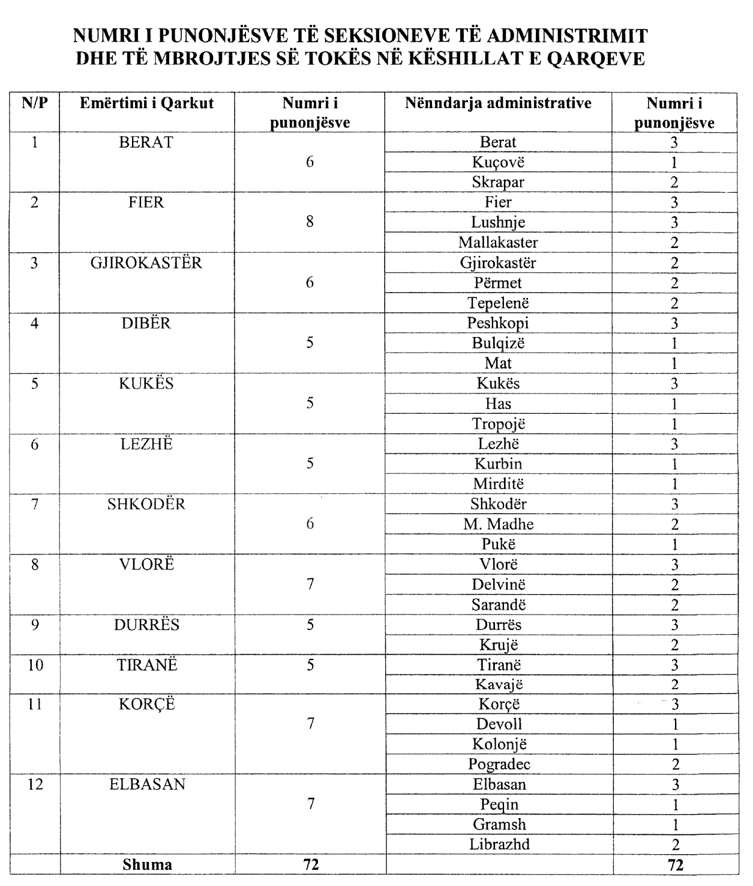

VENDIM

Nr.387, datë 28.6.2007

PËR DISA SHTESA E NDRYSHIME NË VENDIMIN NR.121, DATË 15.3.2001 TË KËSHILLIT TË MINISTRAVE “PËR RREGULLAT E SIGURIMIT FIZIK TË INFORMACIONIT TË KLASIFIKUAR”

Në mbështetje të nenit 100 të Kushtetutës dhe të neneve 25 e 31 të ligjit nr.8457, datë 11.2.1999 “Për informacionin e klasifikuar “Sekret shtetëror””, të ndryshuar, me propozimin e Kryeministrit, Këshilli i Ministrave

VENDOSI:

Në vendimin nr.121, datë 15.3.2001 të Këshillit të Ministrave, të bëhen këto shtesa e ndryshime:
1. Në fund të pikës 3 të kreut I, “Rregulla të përgjithshme”, pas fjalëve “... drejtuesi i institucionit...” të shtohen:
“..., në përputhje me klasifikimin e zonave të sigurisë, si më poshtë vijon:
a) Zona e sigurisë e klasit të parë është zona, ku ruhet dhe administrohet informacioni i klasifikuar “Konfidencial” e lart. Kjo zonë ka të kontrolluar regjimin e hyrje-daljeve dhe të lejuar vetëm për personat e autorizuar.
b) Zona e sigurisë e klasit të dytë është zona, ku ruhet dhe administrohet informacioni i klasifikuar “Konfidencial” e lart. Kjo zonë, veç masave të mësipërme, mbrohet nga aksesi i personave të paautorizuar edhe nëpërmjet kontrolleve të brendshme, të rrepta dhe të përforcuara.
c) Zona administrative është zonë, e cila ngrihet përreth zonave të sigurisë së klasit të parë dhe të klasit të dytë. Kjo zonë kërkon një perimetër të përcaktuar, brenda të cilit të ekzistojë mundësia për kontrollin e personave dhe të mjeteve. Në këtë zonë trajtohet vetëm informacioni i klasifikuar “I kufizuar”.”.
2. Në pikën 6 të kreut II, “Për sigurimin fizik”, pas fjalës “... përcaktojnë...” shtohen “...planin dhe skemën e sigurisë fizike të objektit, ku mbahet e administrohet informacioni i klasifikuar “Sekret shtetëror”...”.
3. Në kreun 3 , “Sigurimi me roje”, bëhen këto shtesa:
a) Pas fjalisë së parë të pikës 2, të shtohet kjo fjali:
“Rojat duhet të jenë të pajisura me “Certifikatë sigurie”, të përshtatshme.”.
b) Në pikën 8, pas fjalës “...armatosura.” shtohen “...që duhet të jenë të pajisura me “certifikatë sigurie”, të përshtatshme.”.
Ky vendim hyn në fuqi pas botimit në Fletoren Zyrtare.

KRYEMINISTRI
Sali Berisha

VENDIM

Nr.388, datë 28.6.2007

PËR DISA NDRYSHIME E SHTESA NË VENDIMIN NR.122, DATË 15.3.2001 TË KËSHILLIT TË MINISTRAVE “PËR SHQYRTIMIN E PASTËRTISË DHE PËR DHËNIEN E “CERTIFIKATËS SË SIGURISË” PERSONAVE, QË DO TË NJIHEN ME INFORMACIONIN E KLASIFIKUAR “SEKRET SHTETËROR””

Në mbështetje të nenit 100 të Kushtetutës dhe të neneve 25 e 31 të ligjit nr.8457, datë 11.2.1999 “Për informacionin e klasifikuar “Sekret shtetëror””, të ndryshuar, me propozimin e Kryeministrit, Këshilli i Ministrave

VENDOSI:

Në vendimin nr.122, datë 15.3.2001 të Këshillit të Ministrave, të bëhen këto ndryshime e shtesa:
1. Në kreun I “Rregulla të përgjithshme”, bëhen ndryshimet dhe shtesat e mëposhtme:
a) Pika 1 ndryshohet, si më poshtë vijon:
“1. Kanë të drejtë të njihen, të administrojnë e të transferojnë informacion të klasifikuar “Sekret shtetëror” vetëm personat, që:
a) sigurojnë të drejtën e njohjes nga drejtuesi i ministrisë/institucionit apo personi, të cilit me ligj i është deleguar një e drejtë e tillë, për shkak të detyrave zyrtare;
b) kanë mbushur moshën 18 vjeç dhe janë të aftë mendërisht;
c) janë instruktuar më parë për procedurat e sigurisë së informacionit dhe përgjegjësitë, që kanë për përhapjen e paautorizuar të këtij informacioni;
ç) janë pajisur me “Certifikatë sigurie”, me përjashtim të rasteve për njohjen me informacionin e klasifikuar “I kufizuar”.”
b) Pas pikës 1 shtohet pika 1/1, me këtë përmbajtje:
“1/1 Titullarët e ministrive dhe të institucioneve shtetërore të miratojnë:
a) listën e funksioneve organike, që, për shkak të detyrave zyrtare, mund dhe duhet të njihen me informacionin e klasifikuar “Sekret shtetëror” dhe të përftuar gjatë shkëmbimit me shtetet dhe organizatat e tjera ndërkombëtare;
b) listën e funksioneve organike, që, për shkak të detyrave zyrtare, mund dhe duhet të njihen me informacionin e klasifikuar të NATO-s.”.
c) Pika 3 ndryshohet, si më poshtë vijon:
“3. Lëshimi i “Certifikatës së sigurisë” bëhet pasi të kryhet verifikimi i pastërtisë së figurës, përmes procedurave, që garantojnë paanshmëri, balancim të interesave dhe moscenim të dinjitetit të personit.”.
ç) Pika 4 ndryshohet, si më poshtë vijon:
“4. DSIK-ja ka të drejtë t’u kërkojë informacion për verifikimin e pastërtisë së figurës Shërbimit Informativ të Shtetit, Shërbimit Informativ Ushtarak, Shërbimit të Kontrollit të Brendshëm, Policisë së Shtetit, organeve të drejtësisë, të financave dhe ministrive e institucioneve të tjera shtetërore, që i gjykon të nevojshme.
“Certifikata e sigurisë” lëshohet në bazë të vlerësimit të përshtatshmërisë me detyrën, besnikërisë ndaj Republikës së Shqipërisë, ndikimit të jashtëm, figurës dhe qëndrimit moral, sjelljes personale, sjelljes ndaj drogës e alkoolit, gjendjes financiare, qëndrimit ndaj sigurisë kombëtare dhe rendit publik, gjendjes mendore e qëndrimit ndaj informacionit të klasifikuar.”.
d) Pika 5 shfuqizohet.
2. Në kreun II, “Procedurat e verifikimit dhe të certifikimit”, bëhen këto ndryshime:
a) Pika 1 ndryshohet, si më poshtë vijon:
“1. Çdo institucion, që ka nevojë të pajisë punonjësit e vet me “Certifikatë sigurie”, si dhe çdo person, që ka nevojë të njihet me një informacion të klasifikuar “Sekret shtetëror”, duhen të plotësojnë e paraqesin pranë DSIK-së këto dokumente:
a) Deklaratën për ruajtjen e “Sekretit shtetëror”.
b) Deklaratën, përmes së cilës aplikanti jep pëlqimin që ndaj tij të mblidhen të dhëna dhe të bëhen verifikime.
c) Pyetësorin personal të sigurisë.
ç) Certifikatën e gjendjes familjare.
Dokumentet e mësipërme shoqërohen me kërkesën e bërë nga titullari i ministrisë/institucionit, për pajisjen me “Certifikatë sigurie” të punonjësit/punonjësve.”.
b) Pika 2 ndryshohet, si më poshtë vijon:
“2. Kërkesa bëhet vetëm pasi institucioni kërkues të ketë realizuar verifikimin paraprak, për pastërtinë penale (dëshmia e penalitetit, vërtetimet përkatëse nga gjykata e prokuroria) dhe vërtetimin e zyrës së përmbarimit. Këto vlejnë për të provuar shkallën e nevojshme të garancisë dhe se nuk ka pengesë për t’u pajisur me “Certifikatë sigurie”.”.
c) Pika 3 ndryshohet, si më poshtë vijon:
“3. DSIK-ja, në bazë të kërkesës dhe të dokumentacionit të paraqitur nga institucioni, kur i gjen të plota, u kërkon institucioneve të përcaktuara në shkronjën “ç” të pikës 1 verifikimin e pastërtisë, për një periudhë jo më pak se 10 vitet e fundit, ose, kur kjo periudhë është e pamjaftueshme, nga mosha 18 vjeç deri në moshën aktuale.
Verifikimi i pastërtisë përfshin verifikimin e informacionit të dhënë nga aplikanti në pyetësorin personal të sigurisë, në raport me ekzistencën e mundshme të riskut të sigurisë:
a) vetëm për personin aplikues, kur kërkohet njohja me informacionin e klasifikuar, të nivelit “Konfidencial”;
b) për personin aplikues, fëmijët, bashkëshortin/ bashkëshorten,bashkëjetuesin/bashkëjetuesen, kur kërkohet njohja me informacionin e klasifikuar, të nivelit “Sekret”;
c) për personin aplikues, fëmijët, bashkëshortin/bashkëshorten,bashkëjetuesin/ bashkëjetuesen, prindërit dhe personat e tjerë, që jetojnë në të njëjtën familje, kur kërkohet njohja me informacionin e klasifikuar, të nivelit “Tepër sekret”.
DSIK-ja interviston personat aplikues ose/dhe kërkon prej tyre paraqitjen e dokumenteve shtesë, veç atyre të përcaktuara në shkronjën “b” të pikës 1 të këtij vendimi.
Për personat aplikues, që kanë pasur shtetësi tjetër ose që kanë dyshtetësi, verifikimi i pastërtisë bëhet në bashkëpunim me autoritetet homologe të vendit, shtetësinë e të cilit ka pasur ose e ka aktualisht.”.
ç) Pikat 5 e 6 shfuqizohen.
3. Në kreun III, “Llojet e “Certifikatës së sigurisë””, bëhen këto ndryshime:
a) Pikat 1 e 2 ndryshohen, si më poshtë vijon:
“1. DSIK-ja lëshon dy tipe certifikatash sigurie:
a) Për njohje me informacionin e klasifikuar “Sekret shtetëror” ose të përftuar gjatë shkëmbimit me shtetet dhe organizatat e tjera ndërkombëtare.
b) Për njohje me informacionin e klasifikuar të NATO-s.
2. Afati i vlefshmërisë për certifikatat e sigurisë është:
a) Për njohjen me informacionin e klasifikuar, të nivelit “Konfidencial”, lëshohet certifikatë e kategorisë “A”, e vlefshme deri në 7 vjet.
b) Për njohjen me informacionin e klasifikuar, të nivelit “Sekret”, lëshohet certifikatë e kategorisë “B”, e vlefshme deri në 5 vjet.
c) Për njohjen me informacionin e klasifikuar, të nivelit “Tepër sekret”, lëshohet certifikatë e kategorisë “C”, e vlefshme deri në 3 vjet.”.
b) Pika 3, 9, 10 e 11 shfuqizohen.
4. Në kreun IV, “Administrimi dhe ruajtja e dokumenteve”, bëhen këto ndryshime:
a) Pikat 1 e 2 ndryshohen, si më poshtë vijon:
“1. Administrimi dhe ruajtja e dokumenteve të grumbulluara për të gjithë personat, që kanë aplikuar për t’u pajisur me “Certifikatë sigurie”, bëhen në DSIK, në përputhje me të gjitha aktet, ligjore dhe nënligjore, në fuqi.
2. DSIK-ja harton modelin e pyetësorit personal të sigurisë dhe të dokumentacionit shoqërues.”.
b) Pikat 3 e 4 shfuqizohen.
5. Në fund të pikës 1 të kreut V, “Rregulla të veçanta”, shtohet një paragraf, me këtë përmbajtje:
“ Institucionet shtetërore, që kryejnë verifikimin e pastërtisë, dërgojnë, me shkrim, në DSIK, brenda afateve të caktuara, informacionin e kërkuar dhe rezultatet e shqyrtimit e të verifikimit të pastërtisë, për pajisjen me “Certifikatë sigurie”.”.
Ky vendim hyn në fuqi pas botimit në Fletoren Zyrtare.

KRYEMINISTRI
Sali Berisha

VENDIM

Nr.389, datë 28.6.2007

PËR DISA SHTESA E NDRYSHIME NË VENDIMIN NR.123, DATË 15.3.2001 TË KËSHILLIT TË MINISTRAVE “PËR RREGULLAT E PROCESIT TË KLASIFIKIMIT TË SEKRETIT SHTETËROR, PROCEDURAT, QË PËRDOREN PËR IDENTIFIKIMIN E TIJ, DHE TË DELEGIMIT TË AUTORITETIT TË KLASIFIKIMIT”

Në mbështetje të nenit 100 të Kushtetutës dhe të neneve 9, 25 e 31 të ligjit nr.8457, datë 11.2.1999 “Për informacionin e klasifikuar “Sekret shtetëror””, të ndryshuar, me propozimin e Kryeministrit, Këshilli i Ministrave

VENDOSI:

Në vendimin nr.123, datë 15.3.2001 të Këshillit të Ministrave, të bëhen këto shtesa e ndryshime:
1. Pas pikës 9 të shkronjës “A”, “Për klasifikimin e informacionit”, të kreut I, “Rregullat e procesit të klasifikimit”, shtohet një paragraf, me këtë përmbajtje:
“Drejtuesit e ministrive dhe të institucioneve të rivlerësojnë dhe të rishqyrtojnë, në Komisionin e Shqyrtimit të Informacionit të Klasifikuar, të gjitha kategoritë e informacioneve, të cilat janë klasifikuar “Sekret shtetëror”, përpara hyrjes në fuqi të ligjit nr.8457, datë 11.2.1999 “Për informacionin e klasifikuar “Sekret shtetëror””.”
2. Pika 5 e kreut III, “Delegimi i autoritetit të klasifikimit”, ndryshohet si më poshtë vijon:
“5. Autoriteti i klasifikimit origjinal, në mbështetje të nenit 4 të ligjit nr.8457, datë 11.2.1999 “Për informacionin e klasifikuar “Sekret shtetëror””, të ndryshuar, në raste të veçanta dhe pas këshillimit me drejtorin e DSIK-së, mund t’ua delegojë këtë të drejtë, me shkrim, funksionarëve të lartë, brenda institucionit, vetëm për informacionet e klasifikuara “Sekret”, “Konfidencial” dhe “I kufizuar”.”.
Ky vendim hyn në fuqi pas botimit në Fletoren Zyrtare.

KRYEMINISTRI
Sali Berisha

VENDIM

Nr.390, datë 28.6.2007

PËR DISA SHTESA E NDRYSHIME NË VENDIMIN NR.5, DATË 5.1.2002 TË KËSHILLIT TË MINISTRAVE “PËR MIRATIMIN E RREGULLORES “PËR PUNËN ME INFORMACIONIN E KLASIFIKUAR “SEKRET SHTETËROR””

Në mbështetje të nenit 100 të Kushtetutës dhe të neneve 25 e 31 të ligjit nr.8457, datë 11.2.1999 “Për informacionin e klasifikuar “Sekret shtetëror””, të ndryshuar, me propozimin e Kryeministrit, Këshilli i Ministrave

VENDOSI:

I. Në titullin e vendimit nr.5, datë 5.1.2002 të Këshillit të Ministrave, pas fjalës “Sekret shtetëror” të shtohen “... dhe të NATO-s”.
II. Në rregulloren, që i bashkëlidhet vendimit, të bëhen këto shtesa dhe ndryshime:
1. Në fund të titullit shtohen fjalët “... dhe të NATO-s”.
2. Në pjesën hyrëse “Qëllimi dhe objekti”, pas fjalëve “…”Sekret shtetëror”…” shtohen “… dhe të NATO-s…”.
3. Në kreun I “Rregulla të përgjithshme”, të bëhen ndryshimi dhe shtesa e mëposhtme:
a) Pika 1 ndryshohet, si më poshtë vijon:
“1. Zyra e regjistrit qendror të informacionit të klasifikuar të NATO-s, në Drejtorinë e Sigurimit të Informacionit të Klasifikuar (DSIK), dhe zyrat e nënregjistrit të informacionit të klasifikuar të NATO-s, pranë ministrive dhe institucioneve shtetërore, përgjigjen për:
a) krijimin dhe funksionimin e sistemit më të mirë për marrjen, regjistrimin, shpërndarjen dhe transmetimin e informacionit të klasifikuar të NATO-s;
b) marrjen e informacionit të klasifikuar të NATO-s nga zyra e nënregjistrit të jashtëm, pranë misionit të Shqipërisë në NATO, përmes zyrës së regjistrit qendror, në DSIK;
c) dërgimin, përmes zyrës së regjistrit qendror, në DSIK, të informacionit të klasifikuar për NATO-n, në zyrën e nënregjistrit të jashtëm;
ç) regjistrimin e informacionit të klasifikuar të NATO-s në regjistrin përkatës dhe shpërndarjen e tij zyrave të nënregjistrave të informacionit të klasifikuar të NATO-s, në ministri dhe institucione;
d) marrjen e informacioneve të klasifikuara për NATO-n nga zyrat e nënregjistrave, regjistrimin dhe dërgimin e tyre në zyrën e nënregjistrit të jashtëm;
dh) kontrollin e zyrave të nënregjistrit të informacionit të klasifikuar të NATO-s, për zbatimin e ligjit dhe të vendimeve për informacionin e klasifikuar;
e) mbajtjen e regjistrave të personave të certifikuar e të personave, që kanë autorizim për klasifikim origjinal, etj.;
ë) planifikimin e veprimtarisë së korrierëve të informacionit të klasifikuar të NATO-s, i cili bëhet në përputhje me nevojat e këtij sistemi.”.
b) Pas pikës 1 shtohen pikat 1/1, 1/2, 1/3 dhe 1/4 me këtë përmbajtje:
“1/1. Sistemi i zyrave të regjistrit të informacionit të klasifikuar të NATO-s dhe pikat e kontrollit, që krijohen në ministri dhe institucione shtetërore, janë përgjegjëse për kontrollin, shpërndarjen e informacionit të klasifikuar të shteteve e organizatave ndërkombëtare dhe për raportimin e shkeljeve e të incidenteve, që mund të ndodhin gjatë marrjes, regjistrimit, shpërndarjes dhe transmetimit të informacionit të klasifikuar të NATO-s, shteteve dhe organizatave të tjera ndërkombëtare.
Ky sistem mban listën e funksioneve organike, që, në bazë të parimit “nevojë për njohje”, njihen me informacionin e klasifikuar të NATO-s, regjistrin e personave të pajisur me “Certifikatë sigurie” të NATO-s, planin e evakuimit të informacionit të klasifikuar të NATO-s.
1/2. Informacioni i klasifikuar i NATO-s mbahet në kasaforta, me bravë të koduar, kodet e të cilave ndryshojnë periodikisht, i ndarë nga informacioni i klasifikuar “Sekret shtetëror”, i prodhuar nga ministritë dhe institucionet tona shtetërore ose i përftuar gjatë shkëmbimit me shtetet dhe organizatat e tjera ndërkombëtare.
1/3. Zyra e regjistrit qendror dhe zyrat e nënregjistrit të informacionit të klasifikuar të NATO-s, në ministri dhe institucione shtetërore, në procesin e shkëmbimit të ndërsjellë të informacionit të klasifikuar të NATO-s, përdorin mjete, pajisje e sisteme kriptografike, të certifikuara përshtatshmërisht, të cilat u nënshtrohen testimeve periodike.
1/4. Sistemi i zyrave të regjistrit të informacionit të klasifikuar të NATO-s duhet të përmbushë kërkesat e sigurisë, të përcaktuar nga NATO-ja, dhe standardet e tjera, të parashikuara në këtë rregullore.”.
c) Pikat 3 dhe 6 shfuqizohen.
4. Në fund të pikës 1 të kreut II, “Detyrat e zyrës së informacionit të klasifikuar “Sekret shtetëror””, fjalët “… dhe të informacionit të klasifikuar të NATO-s”, shfuqizohen.
5. Pika 1 e kreut IX, “Rregulla të veçanta”, shfuqizohet.
Ky vendim hyn në fuqi pas botimit në Fletoren Zyrtare.

KRYEMINISTRI
Sali Berisha

VENDIM

Nr.393, datë 28.6.2007

PËR LEJIMIN E KALIMIT TRANSIT TË DISA TRUPAVE USHTARAKE ITALIANE, PËRMES TERRITORIT TË REPUBLIKËS SË SHQIPËRISË

Në mbështetje të nenit 100 të Kushtetutës dhe të neneve 16, pika 2, 17, 18 e 19 të ligjit nr.9363, datë 24.3.2005 “Për mënyrën dhe procedurat e vendosjes dhe kalimit të forcave ushtarake të huaja në territorin e Republikës së Shqipërisë, si dhe për dërgimin e forcave ushtarake shqiptare jashtë vendit”, me propozimin e Ministrit të Mbrojtjes, Këshilli i Ministrave

VENDOSI:

1. Lejimin e kalimit transit, përmes territorit të Republikës së Shqipërisë, të 26 (njëzet e gjashtë) trupave dhe 13 (trembëdhjetë) mjeteve ushtarake italiane, në itinerarin Qafë-Thanë-Durrës, në datën 29 qershor 2007.
Pika e hyrjes në territorin e Republikës së Shqipërisë është pika e kalimit të kufirit Qafë- Thanë dhe pika e daljes është pika e kalimit të kufirit Durrës.
2. Procedurat për hyrjen, qëndrimin dhe daljen e këtyre trupave në/nga Republika e Shqipërisë janë parashikuar në “Marrëveshjen, ndërmjet palëve të Traktatit të Atlantikut të Veriut, për statusin e forcave”, nënshkruar në Londër, më 19 qershor 1951, dhe në “Marrëveshjen, ndërmjet shteteve palë në Traktatin e Atlantikut të Veriut dhe shteteve të tjera, që marrin pjesë në Partneritetin për Paqe, përsa i përket statusit të forcave të tyre”, nënshkruar në Bruksel, më 10 janar 1994, si dhe në protokollin shtesë të “Marrëveshjes, ndërmjet shteteve palë në Traktatin e Atlantikut të Veriut dhe të shteteve të tjera, pjesëmarrëse në Partneritetin për Paqe, përsa i përket statusit të forcave të tyre”, ratifikuar nga Kuvendi i Republikës së Shqipërisë, me ligjin nr.8034, datë 22.11.1995.
3. Gjatë itinerarit të lëvizjes trupat italiane të shoqërohen nga njësi të armatosura të Forcave të Armatosura të Republikës së Shqipërisë.
4. Ngarkohet Ministria e Mbrojtjes për zbatimin e këtij vendimi.
Ky vendim hyn në fuqi menjëherë dhe botohet në Fletoren Zyrtare.
KRYEMINISTRI
Sali Berisha

Vendim

Nr.396, datë 28.6.2007

PËR PËRCAKTIMIN E SËMUNDJEVE PROFESIONALE

Në mbështetje të nenit 100 të Kushtetutës dhe të nenit 44 të ligjit nr.7703, datë 11.5.1993 “Për sigurimet shoqërore në Republikën e Shqipërisë”, të ndryshuar, me propozimin e Ministrit të Shëndetësisë, Këshilli i Ministrave

VENDOSI:

1. Sëmundje profesionale është çdo sëmundje e shkaktuar si rezultat i ekspozimit ndaj rreziqeve, që rrjedhin nga veprimtaria e punës.
2. Caktimi i shkallës së humbjes së aftësisë për punë, shkaktuar nga sëmundje profesionale, është vetjak dhe bazohet në studimin morfo-funksional të individit, në kushtet e punës.
3. Sëmundjet profesionale përcaktohen sipas listës, që i bashkëlidhet këtij vendimi.
4. Sëmundjet profesionale, deklarohen në mënyrë të detyrueshme, nga shërbimi shëndetësor, shtetëror dhe privat, nëpërmjet fletëdeklarimit të sëmundjeve profesionale, sipas modelit që i bashkëlidhet këtij vendimi.
5. Ngarkohen Ministria e Shëndetësisë, Ministria e Financave dhe Ministria e Punës, Çështjeve Sociale dhe Shanseve të Barabarta për zbatimin e këtij vendimi.
Ky vendim hyn në fuqi pas botimit në Fletoren Zyrtare.

KRYEMINISTRi
Sali Berisha

LISTA E SËMUNDJEVE PROFESIONALE

1. Sëmundje të shkaktuara nga agjentët
1.1 Sëmundje të shkaktuara nga agjentët kimikë
1.1.1 Sëmundje të shkaktuara nga beriliumi ose përbërësit e tij toksikë
1.1.2 Sëmundje të shkaktuara nga kandmiumi ose përbërësit e tij toksikë
1.1.3 Sëmundje të shkaktuara nga fosfori ose përbërësit e tij toksikë
1.1.4 Sëmundje të shkaktuara nga kromi ose përbërësit e tij toksikë
1.1.5 Sëmundje të shkaktuara nga manganezi ose përbërësit e tij toksikë
1.1.6 Sëmundje të shkaktuara nga arseniku ose përbërësit e tij toksikë
1.1.7 Sëmundje të shkaktuara nga mërkuri ose përbërësit e tij toksikë
1.1.8 Sëmundje të shkaktuara nga plumbi ose përbërësit e tij toksikë
1.1.9 Sëmundje të shkaktuara nga fluori ose përbërësit e tij toksikë
1.1.10 Sëmundje të shkaktuara nga sulfuri i karbonit
1.1.11 Sëmundje të shkaktuara nga derivatet e halogjenuara toksikë të hidrokarbureve alifatike ose aromatike
1.1.12 Sëmundje të shkaktuara nga benzeni ose homologët e tij toksikë
1.1.13 Sëmundje të shkaktuara nga derivatet toksike nitro dhe amino të benzenit ose homologë të tij
1.1.14 Sëmundje të shkaktuara nga nitroglicerina ose nga esteret acido nitrike
1.1.15 Sëmundje të shkaktuara nga alokolet, glikolet ose ketonet
1.1.16 Sëmundje të shkaktuara nga substanca asfiksuese: oksidi i karbonit, acidi cianhidrik ose derivatet e tij toksike, hidrogjeni i sulfuruar
1.1.17 Sëmundje të shkaktuara nga akrilonitrili
1.1.18 Sëmundje të shkaktuara nga oksidet e azotit
1.1.19 Sëmundje të shkaktuara nga vanadiumi ose përbërësit e tij toksikë
1.1.20 Sëmundje të shkaktuara nga antimoni ose përbërësit e tij toksikë
1.1.21 Sëmundje të shkaktuara nga hekzani
1.1.22 Sëmundje të shkaktuara nga acidet minerale
1.1.23 Sëmundje të shkaktuara nga agjentët farmaceutikë
1.1.24 Sëmundje të shkaktuara nga taliumi ose përbërësit e tij
1.1.25 Sëmundje të shkaktuara nga osmiumi ose përbërësit e tij
1.1.26 Sëmundje të shkaktuara nga seleniumi ose përbërsit e tij
1.1.27 Sëmundje të shkaktuara nga bakri ose përbërësit e tij
1.1.28 Sëmundje të shkaktuara nga kallai dhe përbërësit e tij
1.1.29 Sëmundje të shkaktuara nga zinku ose përbërësit e tij
1.1.30 Sëmundje të shkaktuara nga ozoni, fosgeni
1.1.31 Sëmundje të shkaktuara nga substanca irrituese, benzokinone dhe irritues të tjerë të kornesë
1.1.32 Sëmundje të shkaktuara nga ndonjë agjent tjetër kimik që nuk përfshihen në 1.1.1 dhe 1.1.31, kur është vendosur ndërmjet ekspozimit të një punëmarrësi nga një agjent kimik dhe sëmundjes nga e cila është dëmtuar.
1.2 Sëmundje të shkaktuara nga agjentët fizikë
1.2.1 Rënie e dëgjimit e shkaktuar nga zhurmat
1.2.2 Sëmundje të shkaktuara nga vibracionet (dëmtime të muskujve, tendinave, kockave, artikulacioneve, vazave periferike të gjakut ose nervave periferikë)
1.2.3 Sëmundje të shkaktuara nga puna brenda një ajëri të komprimuar
1.2.4 Sëmundje të shkaktuara nga rrezatimet jonizuese
1.2.5 Sëmundje të shkaktuara nga rrezatimet termike
1.2.6 Sëmundje të shkaktuara nga rrezatimi ultra — violet
1.2.7 Sëmundje të shkaktuara nga temperaturat ekstreme (p.sh. goditje e diellit, ngrirja)
1 .2.8 Sëmundje të shkaktuara nga një agjent tjetër fizik që nuk përfshihen ndërmjet 1.2.1 dhe 1.2.7, kur vendoset një lidhje e drejtpërdrejtë ndërmjet ekspozimit të një punëmarrësi nga një agjent fizik dhe sëmundjes nga e cila është dëmtuar.
1.3 Sëmundje të shkaktuara nga agjentë biologjikë
Sëmundje infektive ose parazitare të shkaktuara gjatë ushtrimit të një profesioni, që ka një rrezik të veçantë ndotjeje (kontaminimi).
2. Sëmundje sistemike të përshkruara në funksion të organit të prekur
2.1 Sëmundje profesionale të aparatit të frymëmarrjes
2.1.1 Pneumokonioza të shkaktuara nga pluhura minerale sklerogjene (silikoza, antrako-silikoza, azbestoza) dhe siliko-tuberkulozi, me kusht që silikoza të jetë faktor predominues në paaftësi ose në vdekje
2.1.2 Dëmtime bronkopulmonare të shkaktuara nga pluhurat e metaleve të forta
2.1.3 Dëmtime bronkopulmonare të shkaktuara nga pluhurat e pambukut, linit, bisinozat
2.1.4 Astma profesionale e shkaktuar nga agjentët sensibilizues ose irritues të njohur, të pranishëm në procesin e punës
2.1.5 Alveoliti alergjik extrinsek i shkaktuar nga thithja e pluhurave organikë, sipas përshkrimeve në legjislacionin vendas
2.1.6 Sideroza
2.1.7 Dëmtime pulmonare obstruktive kronike
2.1.8 Dëmtime pulmonare të shkaktuara nga alumini
2.1.9 Dëmtime të rrugëve të sipërme të frymëmarrjes të shkaktuara nga agjentë sensibilizues ose irritues të njohur, të pranishëm në procesin e punës
2.1.10 Çdo dëmtim tjetër i rrugëve të frymëmarrjes që nuk paraqitet nga 2.1.1 deri në 2.1.9 të shkaktuar nga agjentë të jashtëm, kur ka një lidhje të drejtpërdrejtë, ndërmjet ekspozimit të punëmarrësit me këtë agjent dhe sëmundjes me të cilën ai është dëmtuar.
2.2 Dermatozat profesionale
2.2.1 Dermatoza të shkaktuara nga agjentë fizikë, kimikë ose biologjikë, të cilat nuk janë paraqitur në pika të tjera
2.2.2 Vitiligo profesionale
2.3 Dëmtime të aparatit muskular dhe skeletik
2.3.1 Dëmtime të aparatit muskular dhe skeletik të shkaktuara nga një veprimtari profesionale e veçantë ose nga një mjedis pune që ka faktorë rreziku të veçantë.
Shëmbuj të aktiviteteve dhe mjediseve të tilla:
a) lëvizje të shpejta dhe të përsëritura;
b) ngarkesë fizike e madhe;
c) përqendrim i tepërt i forcës mekanike;
d) qëndrime jo normale ose të sforcuara;
e) vibracionet.
I ftohtë i lokalizuar ose mjedisi është i një natyre që fuqizon rrezikun.
3. Kanceri profesional
3.1 Kanceri i shkaktuar nga agjentët e mëposhtëm:
3.1.1 Amianti
3.1.2 Benzidina dhe kripërat e saj
3.1.3 Eteri i diklormetilit
3. 1.4 Kromi dhe përbërësit e tij
3.1.5 Gudronet, katranet, bloza
3.1.6 Betanaftilamina
3.1.7 Klorurir i vinilit
3.1.8 Benzeni ose homologët e tij toksikë
3.1.9 Nitro dhe amino, derivatet toksikë të benzenit ose homologët e tij
3.1.10 Rrezatimi jonizues
3.1.11 Katranet, bitumi, vajrat minerale, antraceni ose përbërësit e tij. Produkte dhe mbetje të këtyre substancave
3.1.12 Tymi i furrave të koksit
3.1.13 Përbërësit e nikelit
3.1.14 Pluhurat e drurit
3.1.15 Kancer i shkaktuar nga çdo agjent tjetër që nuk përmendet nga 3.1.1 deri në 3.1.14, kur ka një lidhje të drejtpërdrejtë, ndërmjet ekspozimit të një punëmarrësi me një prej tyre dhe kanceri të shkaktuar.
4. Sëmundje të tjera
4.1 Nistagmus i minatorit.

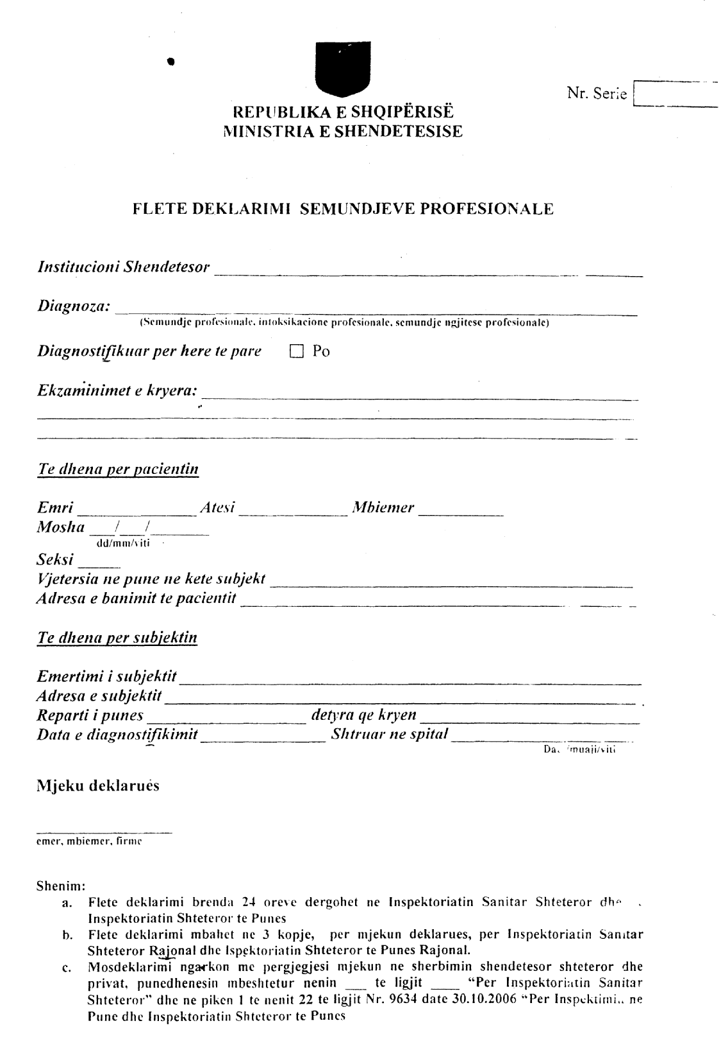

Udhëzim

Nr.9, datë 25.6.2007

Për një shtesë në udhëzimin nr.3, datë 30.1.2006

“Për tatimin mbi vlerën e shtuar”

Në mbështetje të nenit 102, pika 4 të Kushtetutës së Republikës së Shqipërisë, si dhe në zbatim të ligjit nr.7928, datë 27.4.1995 “Për tatimin mbi vlerën e shtuar”, i ndryshuar, Ministri i Financave

Udhëzon:

Në udhëzimin nr.3, datë 30.1.2006 “Për tatimin mbi vlerën e shtuar”, pas pikës 9.2, shtohet pika 9.2.1 “Libri i çmimeve të shitjes”, me përmbajtje si më poshtë:
“9.2.1 Libri i çmimeve të shitjes
Libri i çmimeve të shitjes është i detyrueshëm të mbahet nga të gjithë personat e tatueshëm. Forma dhe përmbajtja e tij është sipas formularit bashkëngjitur këtij udhëzimi. Të gjitha faqet e librit duhet të kenë numër rendor. Libri plotësohet çdo muaj. Në këtë libër regjistrohen çmimet e shitjes me shumicë dhe me pakicë, përfshirë TVSH-në, të aplikuara nga personi i tatueshëm për periudhën e muajit raportues.
Çmimet e deklaruara të shumicës, janë ato që janë aplikuar nga personi për furnizime të realizuara në drejtim të personave të tjerë të regjistruar në TVSH ose në biznesin e vogël.
Çmimet e deklaruara me pakicë, janë ato që janë aplikuar për konsumatorët finalë, në shitjet e kryera në vendet e veçanta të deklaruara nga personi i tatueshëm për shitjet me pakicë.
Personat e tatueshëm të cilët kanë në nomenklaturën e mallrave të furnizuara deri në 20 artikuj, janë të detyruar të deklarojnë çmimet me shumicë dhe pakicë për të gjithë artikujt e nomenklaturës.
Personat e tatueshëm, të cilët kanë më tepër se 20 artikuj të destinuara për shitje janë të detyruar të deklarojnë në librin e çmimeve të shitjes, 20 artikujt të cilët përbëjnë volumin më të madh të shitjeve të tyre.
Personat e tatueshëm të cilët furnizojnë shërbime, gjithashtu janë të detyruar të deklarojnë në këtë libër çmimet e aplikuara për shërbimet e furnizuara gjatë muajit.
Shembull:
Personi i tatueshëm x, furnizon shërbime të suvatimit në procesin e ndërtimit. Ky person detyrohet të deklarojë çmimin për njësi (m²) të këtij shërbimi.
Një kopje e librit të çmimeve të shitjes paraqitet në degën e tatimeve brenda datës 14 të çdo muaji.”.
Ky udhëzim hyn në fuqi 15 ditë pas botimit në Fletoren Zyrtare.

Ministri i Financave
Ridvan Bode

LIBRI I ÇMIMEVE TË SHITJES

SHITËSI ……………… Nr.serial………………….....
NIPT…………………… Çmimet e shitjes për muajin……Vitin………

Nr. | Emërtimi i mallit | Njësia e matjes | Çmimi i shitjes me TVSH
Nr. | Emërtimi i mallit |  | me shumicë | me pakicë

Administratori Vula
Emër mbiemër:

Ky libër, plotësohet në dy kopje dhe njëra dorëzohet në degën e tatimeve brenda datës
14 të muajit pasardhës.

Vendim

Nr.35, datë 27.6.2007

Për dhënien e licencës për të ushtruar veprimtari bankare

“Bankës së parë të investimeve, Albania sha”

Në bazë dhe për zbatim të nenit 3, pika 4 shkronja “c”, nenit 43 shkronja “e”, të ligjit nr.8269, datë 23.12.1997 “Për Bankën e Shqipërisë”, i ndryshuar dhe të nenit 20 të ligjit nr.9662, datë 18.12.2006 “Për bankat në Republikën e Shqipërisë”, me propozimin e Departamentit të Mbikëqyrjes, Këshilli Mbikëqyrës i Bankës së Shqipërisë,

Vendosi:

1. Të japë licencën për të ushtruar veprimtari bankare në Republikën e Shqipërisë “Bankës së Parë të Investimeve, Albania sh.a.”.
2. Ky vendim hyn në fuqi me publikimin e tij në Fletoren Zyrtare të Republikës së Shqipërisë.

Kryetari
Ardian Fullani

